АНАЛИТИЧЕСКИЙ ДОКЛАД
«Организация и проведение исследования по выявлению приоритетных сфер предпринимательской деятельности на территории города Омска с учетом эффективного импортозамещения и инновационных разработок»

Омск – 2015

Результаты анкетирования СМСП и анализ полученных данных

Анализ потенциала г. Омска и условий для ведения бизнеса СМСП

В целях оценки потенциала города Омска была проанализирована Стратегия развития Омской области до 2025 года. Сильные и слабые стороны региона, а также возможности и угрозы внешней среды, приведенные в тексте Стратегии, были дополнены данными других открытых источников. В результате была получена таблица SWOT-анализа (см. табл. 1.1).
Таблица 1.1.
SWOT-анализ Омской области
Сильные стороны | Слабые стороны
1) наличие приоритетных кластеров (нефтепереработка и нефтехимия, агропищевой кластер, высокотехнологичные компоненты и системы, лесопромышленный кластер) ;  2) значительный ресурсный потенциал: трудовой, природный, материальный, информационный, финансовый;  3) наличие экспортного потенциала;  4) относительно низкая стоимость трудовых ресурсов;  5) наличие города-миллионника, в котором сконцентрирована основная часть населения Омской области (потребительский рынок, человеческие ресурсы, инфраструктура);  6) развитый научно-образовательный комплекс;  7) современная бизнес и производственная инфраструктура г. Омска;  8) выгодное географическое расположение в центре Российской Федерации на пересечении транспортных коридоров;  9) промышленное освоение природных ресурсов севера Омской области;  10) благоприятные климатические условия для выращивания основных сельскохозяйственных культур;  11) наличие крупных промышленных предприятий;  12) наличие достаточно высокой емкости внутреннего рынка и уровня спроса на товары (работы, услуги);  13) наличие свободных производственных, складских и торговых площадей;  14) наличие городов-побратимов и успешных внешних деловых отношений;  15) достаточное количество финансово-кредитных организаций. | - низкий уровень развития и высокий износ инженерной, коммунальной и транспортной инфраструктуры, особенно в сельской местности, износ основных фондов в промышленности и жилищно-коммунальном хозяйстве;  - недостаточно диверсифицированная структура производства (более половины приходится на переработку нефтепродуктов);  - удаленность от основных внешних рынков сбыта;  - низкий уровень производительности труда в ключевых для Омской области видах экономической деятельности;  - снижение численности трудовых ресурсов, отток трудоспособного населения Омской области в другие субъекты Российской Федерации, а также из сельской местности в г. Омск (отток стимулируется высоким уровнем конкуренции на рынке труда, а также низким уровнем оплаты труда);  - слаборазвитая логистическая инфраструктура;  - неразвитость механизмов и институтов венчурного финансирования;  - территориальные диспропорции рынка труда Омской области и недостаточное количество рабочих мест;  - дефицит квалифицированных кадров, в особенности технических специальностей;  - недостаточный уровень инвестиционной привлекательности. Согласно дистанционному рейтингу инвестиционной привлекательности регионов России 2014 Омская область находится в группе IC5 (средняя инвестиционная привлекательность - второй уровень);  - несбалансированность доходной базы и расходных обязательств консолидированного бюджета Омской области;  - длительные сроки предоставления земельных участков для строительства и прохождения согласительных процедур;  - высокие административные барьеры для бизнеса;  - высокие затраты инвесторов на обеспечение подключения к объектам транспортной и энергетической инфраструктуры  - низкий объем привлечения инвестиций из федерального бюджета и иностранных инвестиций;  - невысокий в целом уровень качества жизни населения (по данным Финансового университета при Правительстве РФ в рейтинге качества жизни в крупных российских городах в 2014 году Омск занял 34 место среди 37 городов России с населением более 500 тысяч человек);  - наличие на территории Омской области потенциальных источников чрезвычайных экологических ситуаций.

Возможности | Угрозы
- развитие кластера нефтепереработки и нефтехимии, агропищевого и лесопромышленного кластеров (производство продуктов с высокой добавленной стоимостью);  - развитие контрактного производства высокотехнологичных компонентов и систем;  - использование потенциала быстрорастущих рынков Центральной Азии (прежде всего Республики Казахстан и Республики Узбекистан) для увеличения экспорта продукции омских компаний;  - реализация транзитного потенциала Омской области, создание транспортно-логистического кластера;  - модернизация транспортной системы России, что обеспечивает повышение транспортной доступности города Омска;  - развитие сектора услуг;  - привлечение федерального финансирования и частных инвестиций для развития инфраструктуры, в том числе в рамках подготовки к празднованию 300-летия города Омска;  - совершенствование законодательства на федеральном уровне в части улучшения инвестиционного климата;  - диверсификация структуры промышленного производства за счет содействия развитию наукоемких производств на основе транспортного подхода;  - расширение форм муниципально-частного партнерства в вопросах привлечения инвестиций;  - формирование имиджа инвестиционной привлекательности города Омска;  - развитие межрегионального и международного сотрудничества. Обеспечение продвижения инвестиционных проектов организаций города на российский и мировой рынки;  - быстрый рост рынков соседних регионов Центральной Азии. | - усиление оттока населения из Омской области, утрата г. Омском статуса города-миллионника и, как следствие, сокращение объемов федеральной поддержки, потеря интереса со стороны организаций потребительского сектора;  - в условиях усиления геополитической напряженности значительно повысилась неопределенность траектории дальнейшего экономического развития;  - финансовый кризис оказывает негативное влияние на инвестиционную сферу и социально-экономическое развитие города Омска;  - рост цен на товары (работы, услуги) из-за усиления инфляционных процессов может привести к сокращению платежеспособного спроса и сжатию рынков;  - потеря экономической самостоятельности местных предприятий;  - сокращение количества квалифицированных кадров, отток в другие регионы;  - высокие затраты инвесторов на топливно-энергетические ресурсы в связи с неблагоприятными природно-климатическими условиями (холодный климат);  - снижение государственного оборонного заказа;  - сложность доступа хозяйствующих субъектов к кредитным ресурсам;  - сокращение размера внутреннего рынка;  - высокий уровень налогообложения;  - рост номинального курса рубля;  - рост коэффициента демографической нагрузки;  - снижение демографического потенциала и возможности для повышения рождаемости.

Далее в данном разделе отчета рассматривается состояние сферы малого и среднего предпринимательства и условия для ведения бизнеса в целом. На 1 июня 2015 года в городе Омске зарегистрировано 32 205 индивидуальных предпринимателей, а также функционирует 32 015 микропредприятий, 2 261 малых и 172 средних предприятий (см. табл. 1.2).
Таблица 1.2
Численность СМСП в г. Омске в 2012-2015 гг.
Категории СМСП | Единица  измерения | Значение показателя
Категории СМСП | Единица  измерения | Июнь  2012 г. | Июнь  2013 г. | Июнь 2014 г. | Июнь 2015 г.
Средние организации | единиц | 123 | 134 | 167 | 172
Малые организации  (без микропредприятий) | единиц | 2 402 | 2 555 | 1 784 | 2 261
Микропредприятия | единиц | 28 648 | 29 788 | 31 419 | 32 015
Индивидуальные предприниматели, учтенные в составе Статистического регистра хозяйствующих субъектов | человек | 41 650 | 34 506 | 32 208 | 32 205

Как видно из таблицы 1.2, на протяжении рассматриваемых периодов продолжает сохраняться тенденция к уменьшению числа индивидуальных предпринимателей. Сокращение числа индивидуальных предпринимателей может быть связано с повышением с 1 января 2013 г. фиксированного платежа в Пенсионный Фонд и, как следствие, волны закрытий или смены организационно-правовой формы (далее – ОПФ) среди ИП. С другой стороны, наблюдается тенденция к росту числа средних и микропредприятий.
ООО – одна из наиболее простых ОПФ с точки зрения ведения отчетности, условий учреждения и ликвидации, распределения ответственности. Среди опрошенных предпринимателей 61% владеют бизнесом именно данной формы (см. рис. 1.1). Акционерные общества, напротив, распространены в меньшей степени и составляют 3% выборочной совокупности соответственно. При этом с 1 сентября 2014 г. принято деление на публичные и непубличные акционерные общества (до этого в ГК РФ применялась классификация на открытые и закрытые АО).

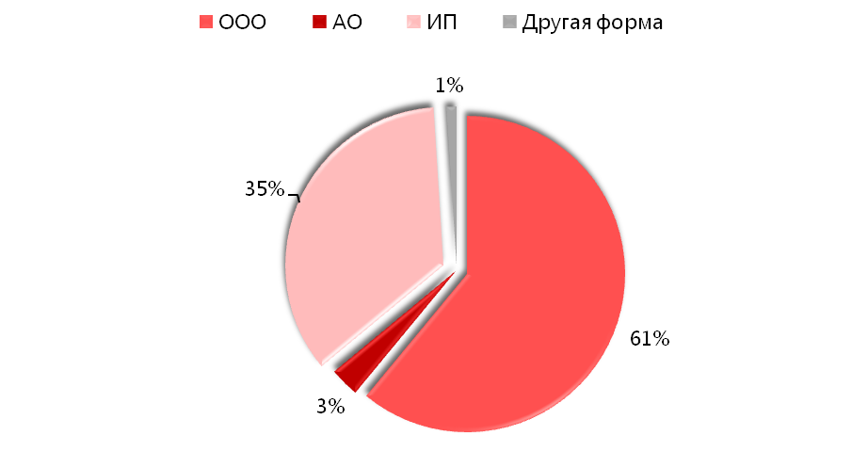
Рис. 1.1. Организационно–правовая форма малых и средних предприятий г. Омска (200 респ.)
Показатель изменения выручки в разрезе отраслей, отметим, что только представители строительной сферы не отметили снижения выручки в 2015 г. по сравнению с 2014 г. Однако среди ответивших здесь высока доля затруднившихся дать оценку, что также может свидетельствовать о наличии негативных явлений в отрасли, о которых предприниматели предпочли умолчать. Что касается увеличения выручки, то здесь, независимо от отрасли, показатель колеблется на уровне 25%. (см. рис. 1.2.).

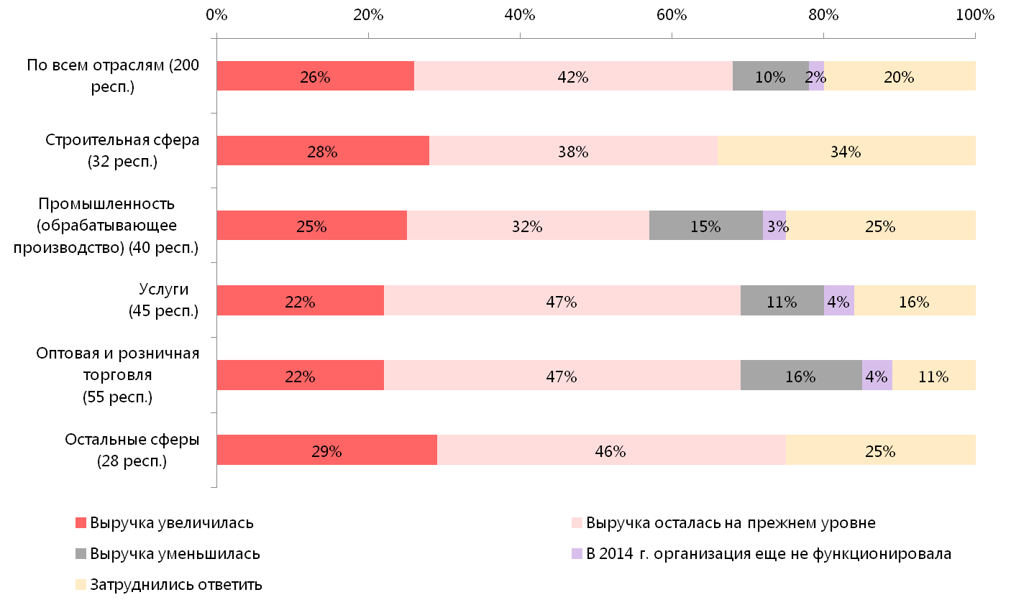
Рис. 1.2. Изменение выручки малых и средних предприятий г. Омска в 2015 г. по сравнению с 2014 г. в зависимости от отрасли (200 респ.)

В отношении прогноза выручки на 2016 г. владельцы СМСП г. Омска дают скорее оптимистичные оценки (25% говорят о росте выручки, еще 45% – о ее стабильном уровне). Среди индивидуальных предпринимателей сравнительно ниже доля оптимистов и выше доля настроенных негативно (20% прогнозируют увеличение выручки, а 21% – снижение). При этом, оценивая сложившиеся условия в регионе, 8% предполагают прекращение деятельности своей организации к 2014 г. (см. рис. 1.3.).
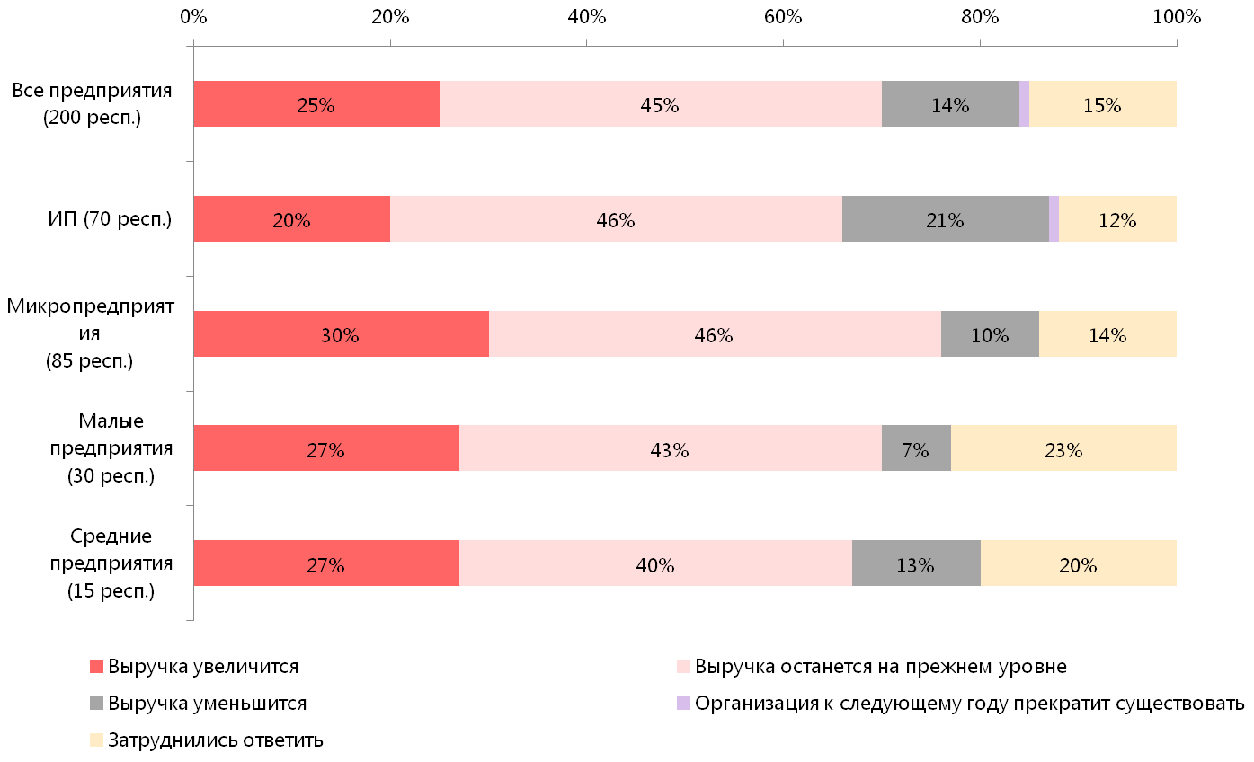
Рис. 1.3. Прогноз относительно изменения выручки СМСП г. Омска в 2016 г. (200 респ.)

В разрезе отраслей можно отметить скорее оптимистичный настрой представителей строительной сферы – ни один из опрошенных предпринимателей здесь не прогнозирует уменьшение объемов выручки в 2016 году. Вместе с тем, среди представителей строительной сферы чаще других встречаются неопределенные оценки будущей ситуации.
Наибольшие опасения по поводу уменьшения объемов выручки в 2016 году демонстрируют представители сферы торговли. Так, 22% компаний отмечают возможность уменьшения объемов выручки в 2016 году, тогда как общий показатель по всем сферам составляет 14% (см. рис. 1.4.).
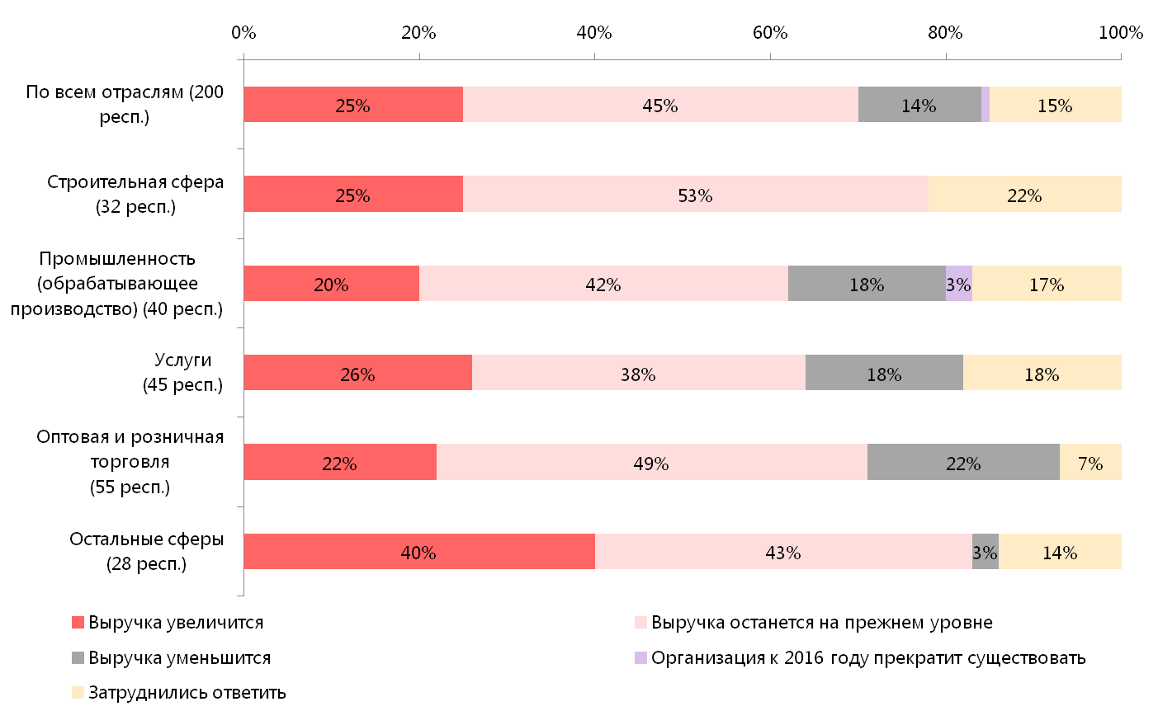
Рис. 1.4. Прогноз относительно изменения выручки СМСП г. Омска в 2016 г. в зависимости от отрасли (200 респ.)

Прежде чем рассмотреть прочие тенденции в деятельности СМСП на территории г. Омска, вернемся к общей стратегии развития региона. С учетом факторов среды в 2013 году экспертами были предложены четыре возможных сценария развития Омской области (см. рис. 1.5.).

Рис. 1.5. Сценарии развития Омской области.

В свете последних событий в сфере экономики, наиболее вероятными представляются два последних - скорее негативных - сценария.
Так, третий сценарий («Трансформация») базируется на ситуации, когда рост поставок нефти и газа на мировом рынке приводит к постепенному снижению стоимости энергоносителей и стагнации развития «сырьевых» отраслей РФ. В подобной ситуации органы исполнительной власти Омской области должны сфокусировать внимание на поддержке обрабатывающих отраслей, особенно в тех сегментах, в которых конкурентоспособность организаций определяется уровнем их компетенций. В качестве примера следует отметить, в первую очередь, высокотехнологичные отрасли, IT-технологии и пр.
Если обратиться к четвертому сценарию («Борьба за выживание»), то в нем рассматривается ситуация, когда глобальный экономический кризис влечет за собой резкое падение цен на энергоносители и оборачивается кризисом для российской экономики в целом. Как правило, в такой ситуации значительно растет влияние государства на экономику, первостепенными становятся социальная и экономическая стабильность.
С учетом описанных выше сценариев и их последствий, омским СМСП следует учесть следующее:
1) Наиболее перспективными направлениями развития бизнеса в ситуации отказа от «сырьевых» производств, становятся машиностроение, приборостроение, фармацевтика и другие высокотехнологичные сферы. Однако при существенном падении цен на энергоресурсы возможна стагнация экономики и тогда уже неизбежна потеря позиций в данных высокотехнологичных сегментах. В подобной ситуации определенные инвестиционные перспективы сохранят только нефтепереработка и, в меньшей степени, сельское хозяйство, производство пищевых продуктов.
2) Важно использовать потенциал быстрорастущих рынков Центральной Азии (прежде всего Республики Казахстан и Республики Узбекистан) для увеличения экспорта продукции омских компаний.
3) Следует учитывать растущий отток квалифицированных кадров из региона и искать пути минимизации связанных с этим угроз. В частности, одним из путей решения проблемы может быть активное сотрудничество с ВУЗами и ССУЗами.
- Особенности внешнеэкономической деятельности СМСП г. Омска

Омская область традиционно является субъектом Российской Федерации, ориентированным на вывоз товаров: из года в год на экспорт стабильно приходится порядка 60–65% внешнеторгового товарооборота региона.
За первые четыре месяца 2015 года экспорт Омской области составил около 271 млн. долларов. Объем импорта за аналогичный период равняется 142 млн. долларов. Таким образом, в регионе наблюдается положительное сальдо внешнеторгового баланса.
В товарной структуре экспорта Омской области лидируют такие отрасли, как производство средств наземного транспорта, кроме железнодорожного (34,9%) (код 87 ТН ВЭД), химическая промышленность (20,4%), производство пластмасс (12,7%), каучука и резины (7,5%) (см. рис. 2.1.). Соответствующая коду 87 ТН ВЭД группа товаров включает в себя военную и сельскохозяйственную технику.

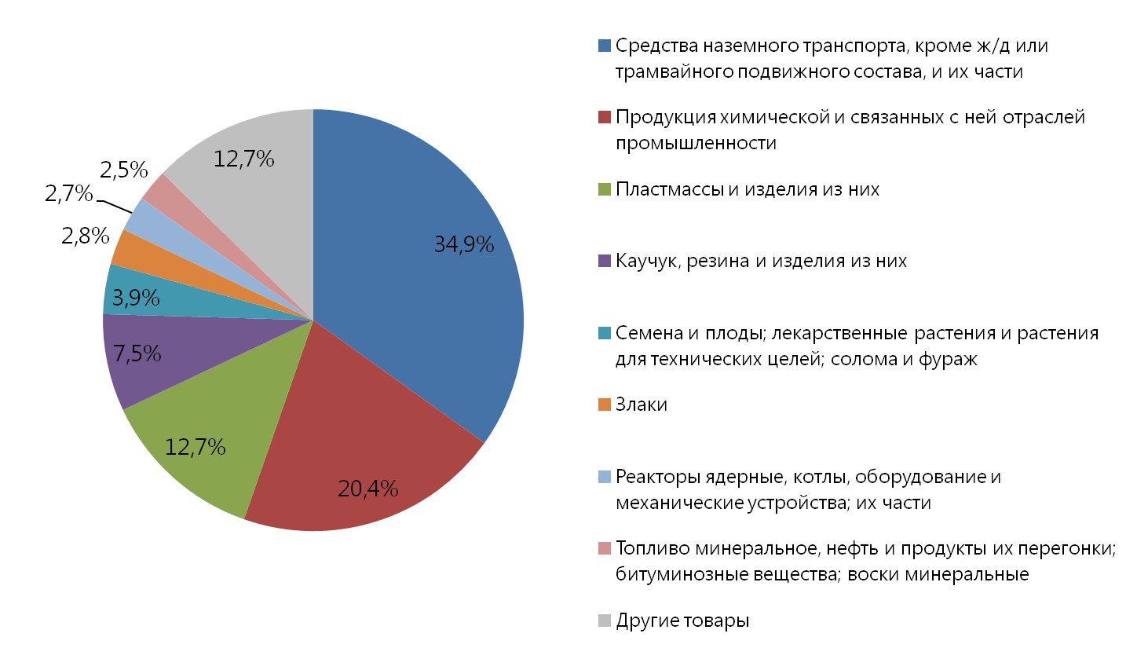
Рис. 2.1. Товарная структура экспорта Омской области в январе–апреле 2015 г.

На машиностроение приходится также основная доля импорта в регионе: около 40% его объема – это категория «Электрические машины и оборудование, их части; звукозаписывающая и звуковоспроизводящая аппаратура, аппаратура для записи и воспроизведения телевизионного изображения и звука, их части и принадлежности» (код 85 ТН ВЭД) (см. рис. 2.2.). К данной группе относятся одеяла, матрацы, подушки, грелки для ног с электроподогревом, вакуумные медицинские аппараты, звукозаписывающая и звуковоспроизводящая аппаратура и др.
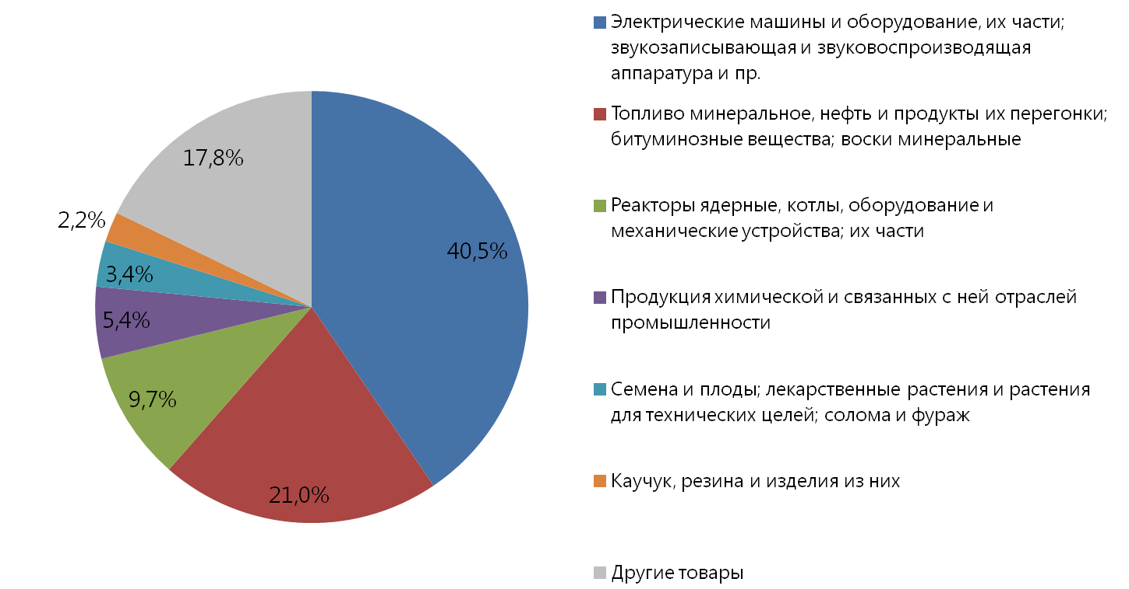
Рис. 2.2. Товарная структура импорта Омской области в январе–апреле 2015 г.

Наиболее активны связи Омской области со странами–членами ЕАЭС, а также странами дальнего зарубежья (см. рис.2.3.). Главными направлениями экспорта являются Казахстан (около 23,1% всего объема экспорта), Азербайджан (17,3%), Ирак (11,9%) и Турция (8%).
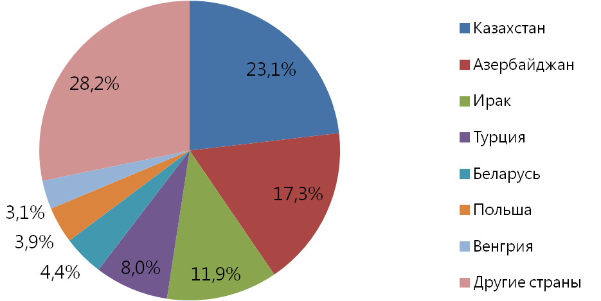
Рис. 2.3. Основные направления экспорта Омской области в январе–апреле 2015 г.

Традиционно важными участниками внешнеторгового оборота области являются субъекты малого и среднего бизнеса. Однако исследование показало, что лишь около 5% опрошенных предпринимателей поставляют свою продукцию за рубеж (см. рис. 2.4.). Большинство респондентов поставляет свои товары и услуги строго на рынок города Омска (60%), еще четверть – по Омской области в целом (25%). Торговля по всей России – менее популярное направление, в нее включены лишь 10% опрошенных представителей малого и среднего бизнеса.
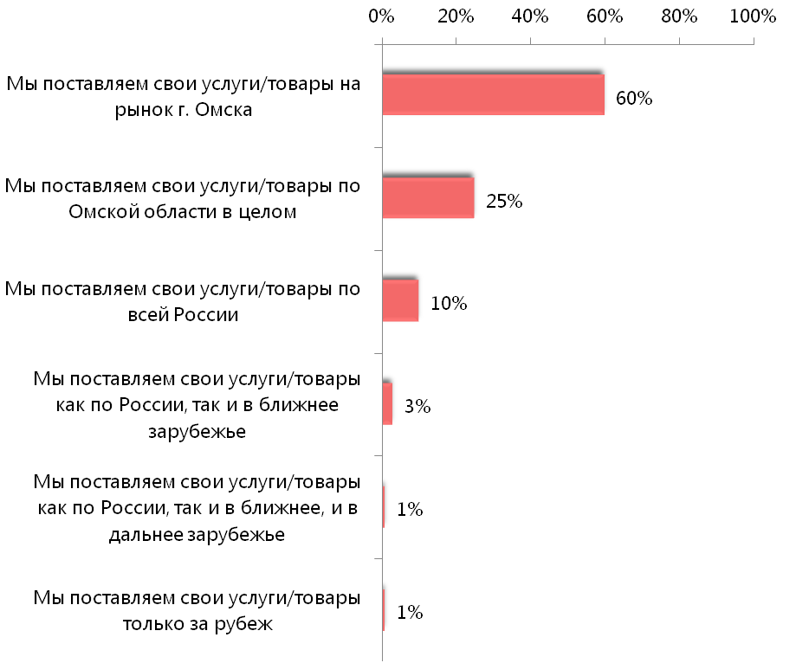
Рис. 2.4. География деятельности малых и средних предприятий г. Омска (200 респ.)

При этом прослеживается отраслевая специфика (см. рис. 2.5.). Так, наиболее широкая география деятельности характерна для промышленных предприятий: около 30% таких компаний выходят со своей продукцией, как в другие регионы России, так и на рынки ближнего и/или дальнего зарубежья.
Строительство – это один из наименее географически мобильных типов работ, поэтому все без исключения опрошенные представители СМСП данной сферы ведут свою деятельность в пределах Российской Федерации.
В сфере оптовой и розничной торговли преобладают компании, работающие с домашним регионом, однако, наряду с промышленность, это вторая сфера, где в среднем более распространены поставки в ближнее зарубежье. В сфере услуг при схожей доле локальных компаний (в пределах города и области) наблюдается более высокий процент СМСП, работающих с заказами по всей РФ.

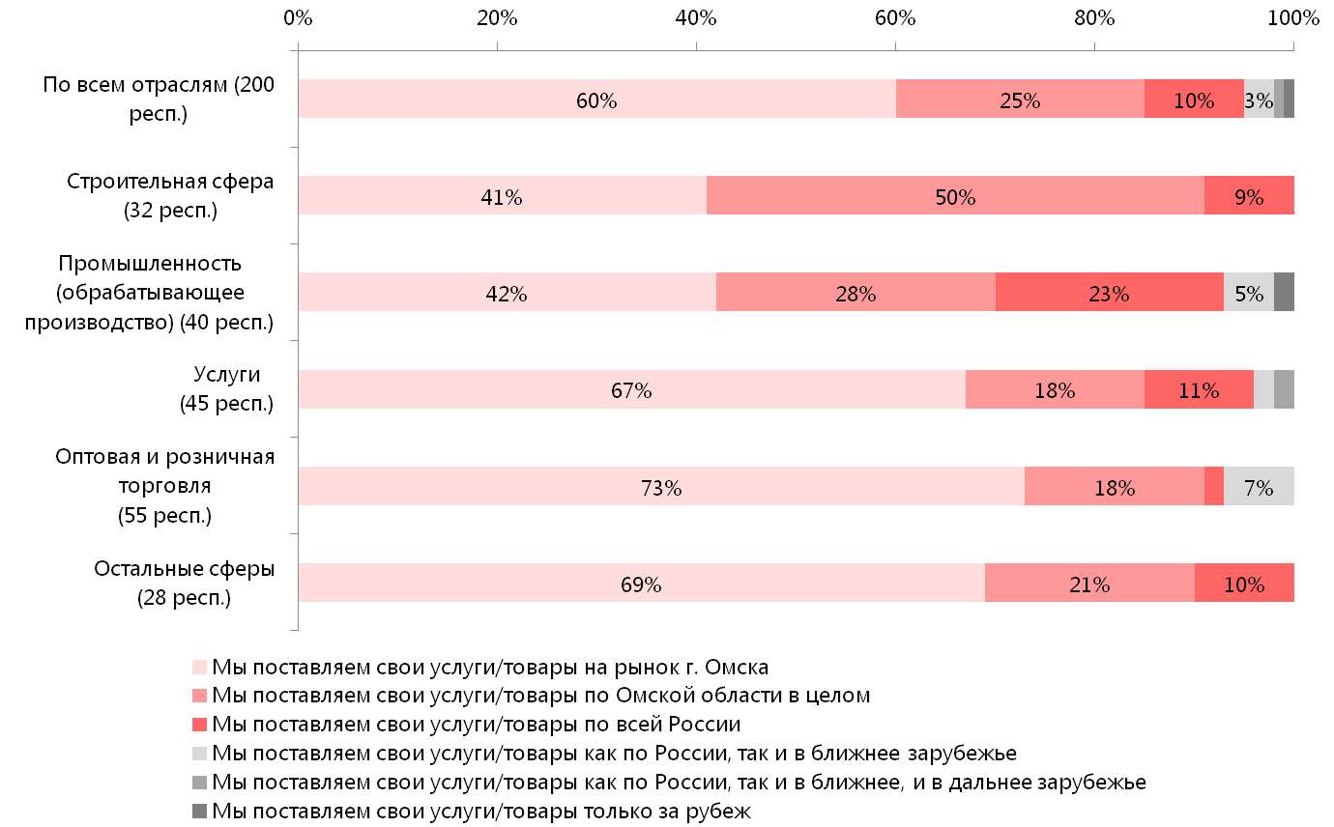
Рис.2.5. География деятельности малых и средних предприятий г. Омска в зависимости от отрасли (200 респ.)

Среди основных причин отказа от экспорта – профиль деятельности компании, не предполагающий поставки за рубеж (21%), отсутствие необходимых ресурсов (18%), отсутствие желания расширять географию (14%) и низкий спрос на товары и услуги компании (8%). Еще 3% опрошенных (представители 5 организаций) заявили, что в целом готовы к выходу на новые рынки в будущем, но в данный момент занимаются поиском потенциальных партнеров.
Обратная ситуация – закупка товаров и услуг у зарубежных поставщиков – также недостаточно распространенное явление среди опрошенных представителей СМСП: импортом занимаются только 5% опрошенных (10 компаний). При этом около половины из них одновременно являются экспортерами (см. рис. 2.6.). С другой стороны, ресурсы и продукцию для нужд бизнеса в других регионах России закупают около 21% респондентов. В ТОП-3 городов–партнеров омских СМСП входят Новосибирск (46%), Москва (44%), Санкт–Петербург (22%).

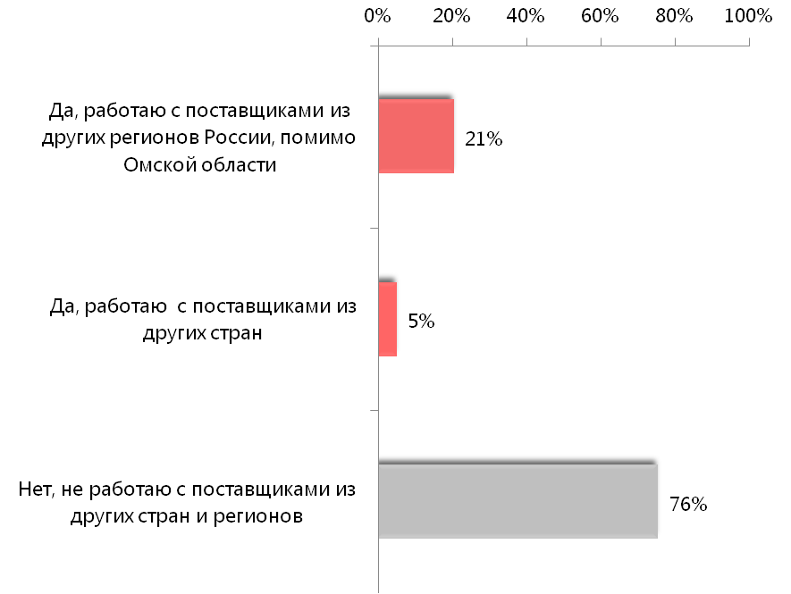
Рис. 2.6. Работа малых и средних предприятий г. Омска с поставщиками из других регионов и/или стран (200 респ.)

Среди основных источников импорта были названы Китай, Италия, Казахстан, Узбекистан, Турция, Таджикистан, Туркмения и Белоруссия. 7 из 10 СМСП указали на то, что ввиду кризиса и санкций их отношения с зарубежными партнерами никак не пострадали, и лишь трое отметили некоторое ухудшение. Названные ими факторы – рост цен и процедурные сложности.

В качестве выводов по разделу приведем выявленные тенденции развития СМСП г. Омска:
  - По результатам оценки перспектив развития города, а также с учетом наиболее вероятных сценариев развития Омской области до 2025 года, омским СМСП следует учесть следующее:
- Наиболее перспективными направлениями развития бизнеса в ситуации отказа от «сырьевых» производств становятся машиностроение, приборостроение, фармацевтика и другие высокотехнологичные сферы. При самом негативном сценарии высокотехнологичные сферы могут попасть под угрозу, и относительный инвестиционный потенциал сохранят только нефтепереработка, сельское хозяйство, производство пищевых продуктов.
- Целесообразно использовать потенциал быстрорастущих рынков Центральной Азии для увеличения экспорта продукции омских компаний.
- Важно учитывать растущий отток квалифицированных кадров из региона и искать пути минимизации связанных с этим угроз. В частности, одним из путей решения проблемы может быть активное сотрудничество с высшими и средними специальными учеными заведениями.
  - С учетом результатов оценки перспектив развития города и данных опроса предпринимателей, муниципальным органам поддержки важно обратить внимание на следующее:
- Важно сфокусировать внимание на поддержке обрабатывающих и высокотехнологичных отраслей.
- В целом, в регионе возможно развитие секторов, являющихся поставщиками ресурсов и комплектующих для стремительно развивающейся оборонной промышленности страны - в том числе за счет СМСП.
- В целях сохранения промышленного потенциала Омской области может потребоваться оказание адресной поддержки организациям, включая содействие привлечению кредитных ресурсов. При этом важно учитывать возможности и перспективы консолидации всех федеральных средств поддержки.
- Среди опрошенных представителей СМСП доля экспортеров не превышает 5%, а также имеются те, кто не исключает возможность участия во внешней торговле, но пока не обладает необходимыми для этого ресурсами – как финансовыми, так и административными. Это создает предпосылки для развития деятельности по поддержке экспортной инициативы предпринимателей.
- Необходимо привлечение инвесторов к формированию современных логистических центров, а также к созданию транспортного узла международного уровня, включающего железнодорожную, автодорожную инфраструктуры, эффективный таможенно-складской комплекс.
  - Существует тенденция к увеличению численности внештатных сотрудников на предприятиях г. Омска, причем внештатных сотрудников готовы привлекать не только малые, но также и более крупные предприятия.
  - Сохранение высоких объемов выручки среди представителей промышленной сферы и увеличение объемов выручки в сфере услуг. Сфера торговли по-прежнему находится в наименее выгодном положении по показателям выручки.
Если рассматривать экономические результаты деятельности предприятий различных сфер, то, по мнению самих предпринимателей, наиболее успешными по итогам 2014 года отраслями можно считать промышленность и сферу услуг: именно там наблюдается наибольший объем выручки. Представители строительной сферы продемонстрировали наиболее оптимистичные оценки относительно изменения объемов выручки в 2015 году по сравнению с 2014 годом: ни один из предпринимателей не отметил, что выручка уменьшилась. Сфера торговли отстает от других отраслей по показателю выручки. Кроме того, представители данной сферы высказывают наибольшие опасения по поводу уменьшения объемов выручки в 2016 году.
  - С учетом текущей экономической ситуации представители СМСП г. Омска чаще всего планируют занять выжидательную позицию и не предпринимать активных действий, направленных на захват рыночной доли.
По сравнению с предыдущим исследовательским периодом значительно сократилась доля тех, кто планировал завоевание и расширение рыночной доли, выросла доля предпринимателей, планирующих реализовать стратегию обороны.
  - Несмотря на эскалацию негативных ожиданий, ликвидацию бизнеса в 2015-2016 гг. планируют лишь 2% опрошенных.
  - Условия для ведения бизнеса в г. Омске оцениваются большинством предпринимателей как неблагоприятные или скорее неблагоприятные (77%).
Основные проблемы местных СМСП – это низкая покупательная способность населения (68%), рост издержек (40%), высокий уровень конкуренции (32%), высокий уровень налогообложения (23%), слабое развитие инфраструктуры в городе и области (20%). Причем по всем этим аспектам сами предприниматели наблюдают ухудшение ситуации.
  - Наиболее значимой проблемой для начинающих предпринимателей можно признать высокий уровень конкуренции (51%), однако для действующих предпринимателей эта проблема не столь значима (32%).

Профессиональные предпочтения СМСП и перспективные направления ведения бизнеса в г. Омске

В данном разделе отчета рассматриваются следующие основные вопросы и показатели:

- мотивы организации собственного бизнеса;
- факторы выбора сферы экономической деятельности;
- привлекательность различных сфер ведения бизнеса с точки зрения недостатка предложения в г. Омске;
- привлекательность различных направлений бизнеса с позиции нормативной обеспеченности;
- привлекательность различных сфер с учетом экспертных мнений.

Мотивы предпринимательской деятельности разнообразны по своей сути и содержанию. Однако они практически все сводятся к одному - получение прибыли. Основная масса ответов на вопрос: «Что побудило Вас заняться собственным бизнесом?» лежит в области «эгоистических» ответов, таких как: повышение личного материального благосостояния (41%), наличие знаний и умений, необходимых для организации собственного дела (37%), желание обрести независимость и работать на себя (36%), реализация собственных амбиций, воплощение идей (25%). Еще 13% опрошенных занялись собственным делом, потому что не имели возможности заработать деньги другим способом (см. рис. 3.1).
Интересно, что в 2013 году была зафиксирована аналогичная ситуация и СМСП г. Омска выдвинули на первое место в списке причин организации собственного бизнеса также повышение личного благосостояния – 46% (в 2014 году – главной причиной было наличие знаний и навыков, необходимых для организации собственного бизнеса – 52%).
Опрос позволил выделить также тех предпринимателей, которые помимо собственных, личных мотивов, отметили желание быть полезными обществу, изменить мир к лучшему (4%). В исследовании 2014 года людей, занимающихся собственным бизнесом из альтруистических убеждений, было 3% (2% - потребность быть полезным обществу, 1% - возможность содействовать материальному процветанию государства).

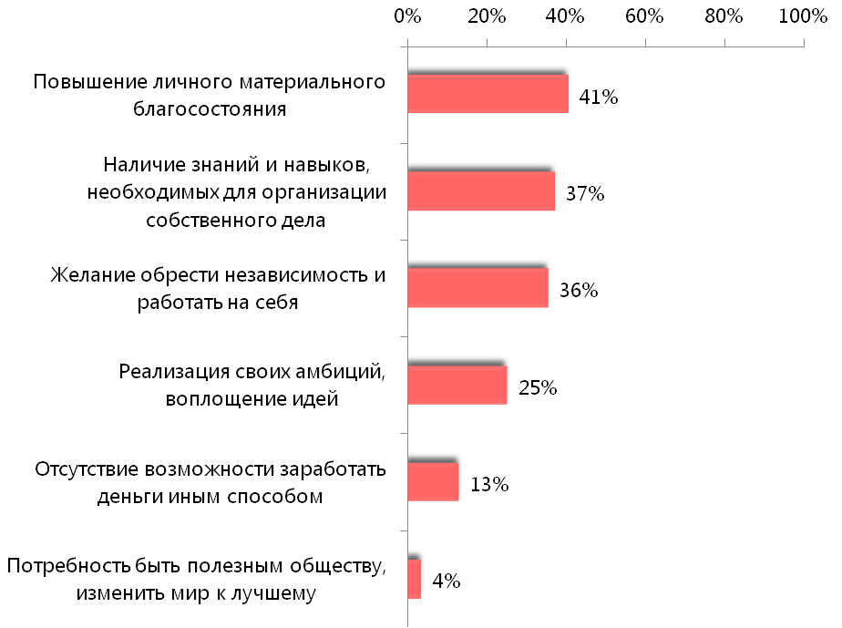
Рис. 3.1. Мотивы создания собственного бизнеса среди владельцев малых и средних предприятий г. Омска (200 респ.)

При выборе сферы деятельности предприниматели г. Омска в первую очередь ориентируются на те из них, в которых у них уже есть готовая идея / инновационный продукт: это является основным критерием выбора для 59% опрошенных. На первоначальном этапе открытия своего бизнеса собственники малых и средних предприятий г. Омска не задумываются над дополнительными возможностями, которые дает та или иная сфера. Так, наличие государственной поддержки предприятий и экспортных возможностей в отрасли как основной мотив выбора интересуют всего 4% предпринимателей. СМСП больше ориентируются на высокий уровень рентабельности в отрасли (30%) и низкий уровень конкуренции (14%).
Таким образом, вероятно, основная практика организации собственного бизнеса у СМСП г. Омска - это предварительный поиск или разработка идеи / проекта (от идеи зависит также выбор сферы предпринимательской деятельности), а затем - расчет экономических показателей для данной отрасли (рентабельность, наличие конкуренции) (см. рис. 3.2).
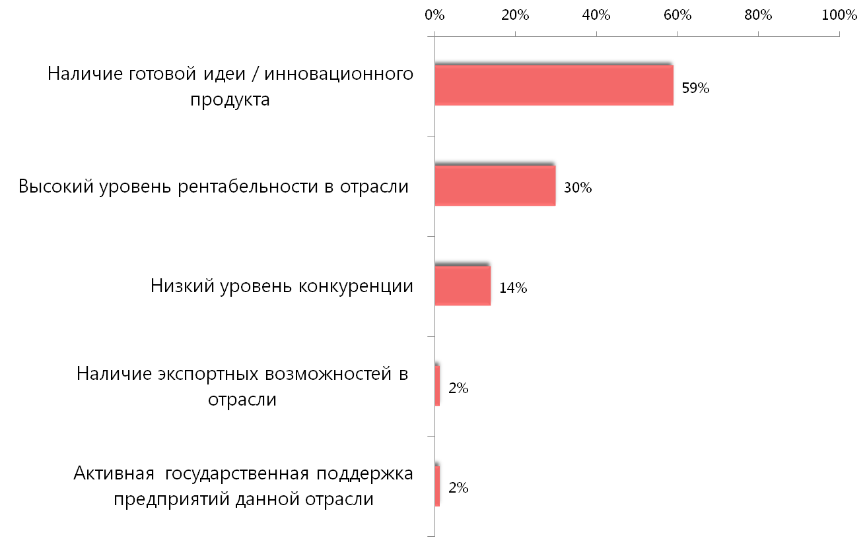
Рис. 3.2. Факторы выбора сферы экономической деятельности омскими предпринимателями (200 респ.)

В зависимости от отрасли экономической деятельности различаются и мотивы организации своего бизнеса (см. табл. 3.1). Так, наличие готовой идеи или инновационного продукта превалирует в промышленности (обрабатывающее производства) – 70% от общего числа опрошенных в данной сфере (все остальные сферы - на уровне 54%-59%).
Высокий уровень рентабельности в отрасли сравнительно более важен для сферы услуг – 42%, тогда как средний показатель по всем отраслям составляет около 30%. При этом значение показателя в строительной сфере находится на уровне среднего по всем отраслям (34%). Такие отрасли как промышленность и прочие сферы демонстрируют результат ниже среднего (18% и 25% соответственно).
Низкий уровень конкуренции как фактор выбора сферы деятельности наиболее важен для промышленной сферы (23%) (средний показатель по всем отраслям – 14%). Не является основным этот мотив для сферы оптовой и розничной торговли (4%).
Активная государственная поддержка оказалась наименее значимым фактором выборы сферы деятельности для представителей всех отраслей СМСП г. Омска.
Таблица 3.1
Факторы выбора сферы экономической деятельности омскими предпринимателями в зависимости от отрасли

Факторы выбора сферы деятельности | По всем отраслям  (200 респ.) | Строительная сфера  (32 респ.) | Промышленность  (обрабатывающее  производство) (40 респ.) | Услуги  (45 респ.) | Оптовая и розничная торговля  (55 респ.) | Остальные сферы  (28 респ.)
Наличие готовой идеи / инновационного продукта | 59% | 59% | 70% | 58% | 55% | 54%
Высокий уровень рентабельности в отрасли | 30% | 34% | 18% | 42% | 29% | 25%
Низкий уровень конкуренции | 14% | 13% | 23% | 16% | 4% | 21%
Наличие экспортных возможностей в отрасли | 2% | 0% | 0% | 0% | 2% | 7%
Активная государственная поддержка предприятий данной отрасли | 2% | 0% | 0% | 2% | 4% | 0%

Одной из основных задач данного исследования является выделение приоритетных сфер для ведения бизнеса в г. Омске. Такие сферы можно обозначить, исходя из трех критериев, которые наиболее важны при выборе направления:
- экономический потенциал отрасли (в том числе выручка и параметры спроса);
- недостаточная нормативная обеспеченность населения теми или иными товарами и услугами (другими словами – слабая конкуренция и наличие неудовлетворенного спроса);
- потенциал с точки зрения экспертных оценок.
Рассмотрим более подробно те сферы, по которым наблюдается недостаток услуг по оценкам 7% и более предпринимателей. Каждая из этих сфер имеет свои плюсы и минусы с точки зрения организации бизнеса.

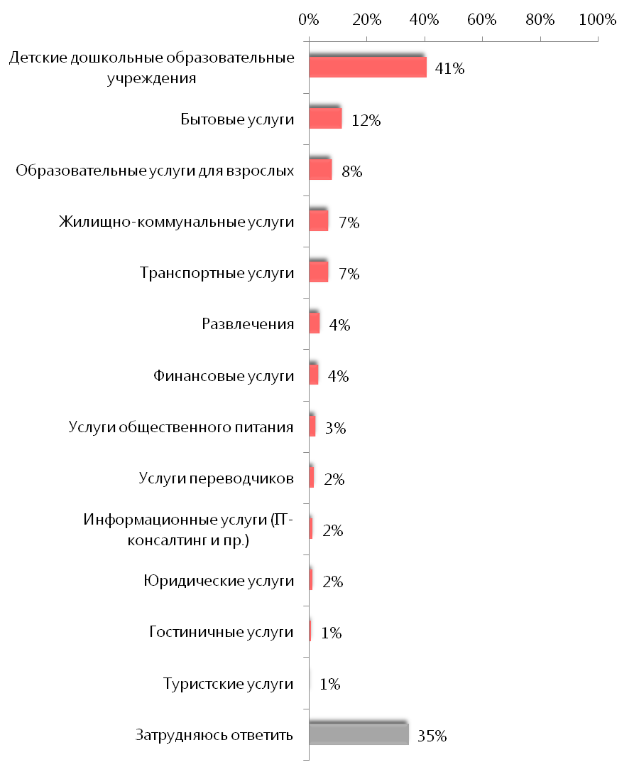
Рис. 3.3. Виды услуг, по которым наиболее выражен недостаток предложения (200 респ.)

4. Привлекательность различных сфер ведения бизнеса с учетом экспертных мнений

Далее рассмотрим направления развития нового бизнеса, которые актуальны на 2014 – 2015 гг. - по мнению экспертов. При отборе направлений также учитывалось влияние экономического фактора, в том числе сокращение реальных доходов населения и введенные санкции против России со стороны Запада. Самыми перспективными направлениями в малом бизнесе являются:

- Мобильные приложения и мобильные платежи
Наиболее перспективным направлением для запуска бизнеса в 2015 году, особенно если речь идет о молодежном предпринимательстве, является разработка проектов мобильных приложений.
- Доставка продуктов
Ниша по доставке продуктов в России, по сравнению с США, практически не занята. В регионах, как правило, есть свои местные игроки, которые занимаются доставкой продуктов по городу. Например, омский проект «Усадьба» занимался продажей и доставкой натуральных продуктов из фермерских хозяйств области. Также на сегодняшний день начинает работу Интернет-магазин экологически чистой еды «ЛПХ Марьяновский»
Потребители пока не привыкли к такому формату и чаще покупают продукты в обычных магазинах. В России востребованы более оригинальные проекты. Например, «Шефмаркет» предлагает в Москве и Санкт-Петербурге кулинарные конструкторы: вместе с продуктами клиенту привозят пошаговую инструкцию по приготовлению блюда от известных поваров. Организация подобного бизнеса в Омске может также оказаться перспективной.

- Вендинг
Уже несколько лет, размещение торговых аппаратов в различных строчек рейтинга
самых перспективных идей для бизнеса.

- Открытие сети эконом-магазинов продуктов питания
В период подорожания люди не перестают покупать продукты и делают это в прежних объёмах. Но идет изменение конфигурации рынка: основная масса потребителей старается сократить расходы на продовольственную корзину, заменяя дорогие продукты их более дешевыми аналогами.
В таком виде бизнеса важно сделать акцент в позиционировании на слове «эконом» без ассоциативной привязки к низкому качеству.

- Организация бизнеса по ремонту (портативной и бытовой техники; бизнес на сервисных автомастерских; ремонт обуви и т.п.)
В период экономической рецессии снижается общий доход населения, заработные платы не растут, согласно общей индексации цен, сокращаются рабочие места. Поэтому люди стремятся также сократить свои расходы там, где это можно сделать. Поломанную бытовую технику скорее отремонтируют, чем купят новую, подорожавшую; смартфон с разбитым экраном тоже отдадут в ремонт, прежде чем заменить на новый гаджет. В этом виде бизнеса важно донести информацию о себе каждому потенциальному клиенту с акцентом на доступных невысоких ценах.

- Прокатные услуги
В прокат можно предлагать буквально все: детские вещи (автомобильные кресла, коляски), праздничные и карнавальные наряды (смокинги, вечерние платья, костюмы), автомобили, оргтехника, свадебные аксессуары и платья и т.д.
.

- Call-центр
Многие крупные и средние производители проводят разовые акции в своих заведениях, однако не каждый может себе позволить штат сотрудников отдела телемаркетинга. На сегодняшний день в Омске существует 4 профилированных центра по обработке звонков (2Гис, Войс, ГЭПИЦентр-2, Клевер).

- Образование
Образование – специфический вид бизнеса, ведь необходимо быть профессионалом в обучении людей. Многие предприниматели готовы обучать своих сотрудников, поэтому организация и проведение бизнес-семинаров, курсов саморазвития, репетиторства иностранных языков будут перспективным направлением бизнеса.

- Финансовый консалтинг
На принципе помощи в экономии строится еще один вид предпринимательства в кризис – финансовый аудит и консультационные услуги по оптимизации затрат.

- Местный туризм
По данным некоторых исследований российские туристы все больше переориентируются с отдыха на зарубежных курортах на путешествие по своей стране. Поэтому организация экскурсий по интересным местам города, пригорода, глубинкам в 2015 году будет довольно привлекательным направлением бизнеса. Некоторые специалисты утверждают, что туризм в рамках Омской области
- Производство натуральных продуктов в условиях политики импортозамещения
В условиях кризиса и ориентации государства на импортозамещение все большую популярность, а также финансовую поддержку будут получать бизнесы, направленные на проивзодство продуктов питания, в первую очередь санкционных. Сюда можно отнести мясо, рыбу, молоко, овощи и фрукты, сыры и творог.

Выводы по разделу:

- В случае большинства СМСП г. Омска причинами открытия собственного бизнеса выступают скорее эгоистические мотивы.
Чаще всего это желание повысить свое материальное благосостояние, а также наличие знаний и навыков, необходимых для организации дела. Альтруистические мотивы, такие как желание быть полезным обществу и возможность содействовать материальному процветанию города, были отмечены абсолютным меньшинством опрошенных.
- В целом среди СМСП распространена следующая практика выбора сферы предпринимательской деятельности: предварительный поиск или разработка идеи / проекта (от идеи зависит также выбор сферы предпринимательской деятельности), а затем – расчет экономических показателей для данной отрасли (рентабельность, точка безубыточности).
- Наиболее перспективными сферами для ведения бизнеса в 2015–2016 годах являются промышленное производство и сфера услуг.
Учитывая ответы самих бизнесменов касательно объемов выручки и потенциального спроса, эти две сферы имеют все шансы на стабильное существование в ближайшей перспективе. В строительной сфере ожидается снижение спроса с сохранением прежних объемов выручки.
Сфера розничной и оптовой торговли наиболее уязвима в текущих экономических условиях. Чтобы преуспеть здесь, предприниматели должны использовать новые перспективные технологии, выстраивать грамотно систему продаж, а также обращать внимание на те сегменты и отрасли, в которых нормативная обеспеченность еще не достигнута.
- Наиболее перспективные с точки зрения неудовлетворенного спроса сферы деятельности в г. Омске – это детские дошкольные образовательные учреждения, места общественного питания (кафе, столовые, бары и заведения, обеспечивающие доставку готовых блюд), многопрофильные медицинские центры и стоматологические центры, центры туристских услуг, парикмахерские, СТО и автомойки, услуги по юридическому обслуживанию населения и продовольственные магазины в формате «около дома».
- По мнению экспертов, с учетом кризисных проявлений в ближайшем будущем будет наблюдаться рост спроса в следующих сферах: мобильные приложения и мобильные платежи, доставка еды на дом, открытие продуктовых магазинов эконом-класса, организация бизнеса по ремонту, прокатные услуги, call-центры, консалтинговые услуги, услуги местного туризма, а также производство натуральных продуктов в условиях политики импортозамещения.
- Сравнительная оценка доли промежуточного потребления в выпуске Омской области и Российской Федерации позволила сделать вывод о перспективности развития на территории региона переработки продукции сельского хозяйства, охоты и рыболовства. Кроме того, актуальными направлениями остаются создание внутрирегиональных производственных цепочек (подразумевающих использование в локальном производстве местных промышленных товаров), а также развитие и повышение эффективности оптовой и розничной торговли.

Основные направления поддержки и развития предпринимательской деятельности на территории г. Омска

Действующая в Омской области программа грантов на развитие бизнеса для начинающих предпринимателей не может полностью покрыть первоначальные расходы на бизнес. Сумма выдаваемых грантов на одного грантополучателя составляет 200 тыс. руб., тогда как большинство первоначальных затрат лежит в пределах от 51 тыс. руб. до 500 тыс. руб.
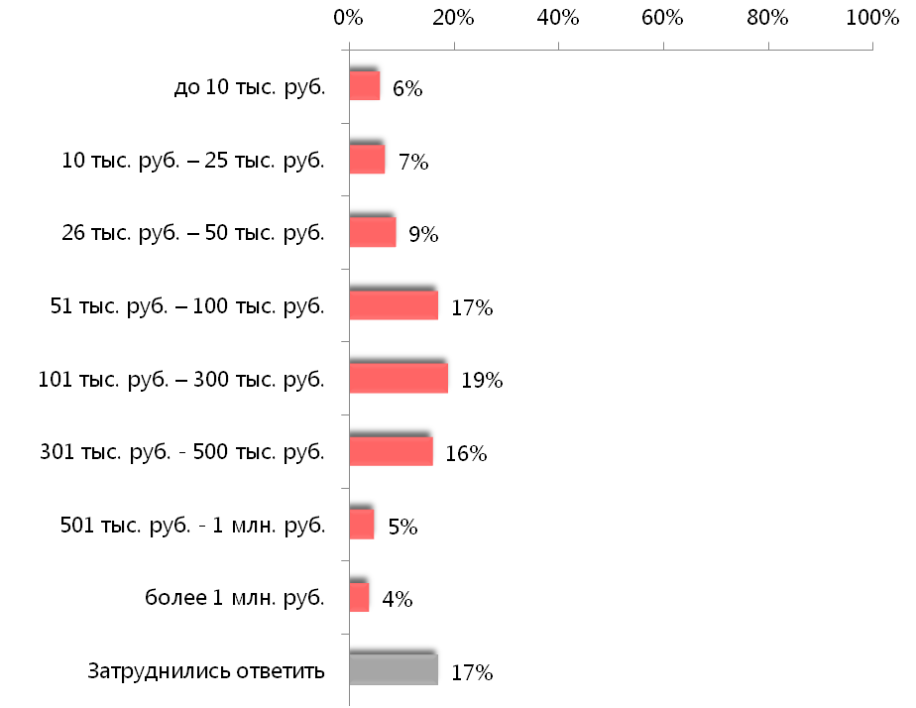
Рис. 5.1 Размер первоначального капитала СМСП г. Омска (200 респ.).

Результаты исследования позволили охарактеризовать степень сложности открытия бизнеса для начинающих предпринимателей. Респондентам предлагалось оценить легче или сложнее, по их мнению, стало открыть бизнес в настоящее время, нежели это было ранее (см. рис. 5.2).
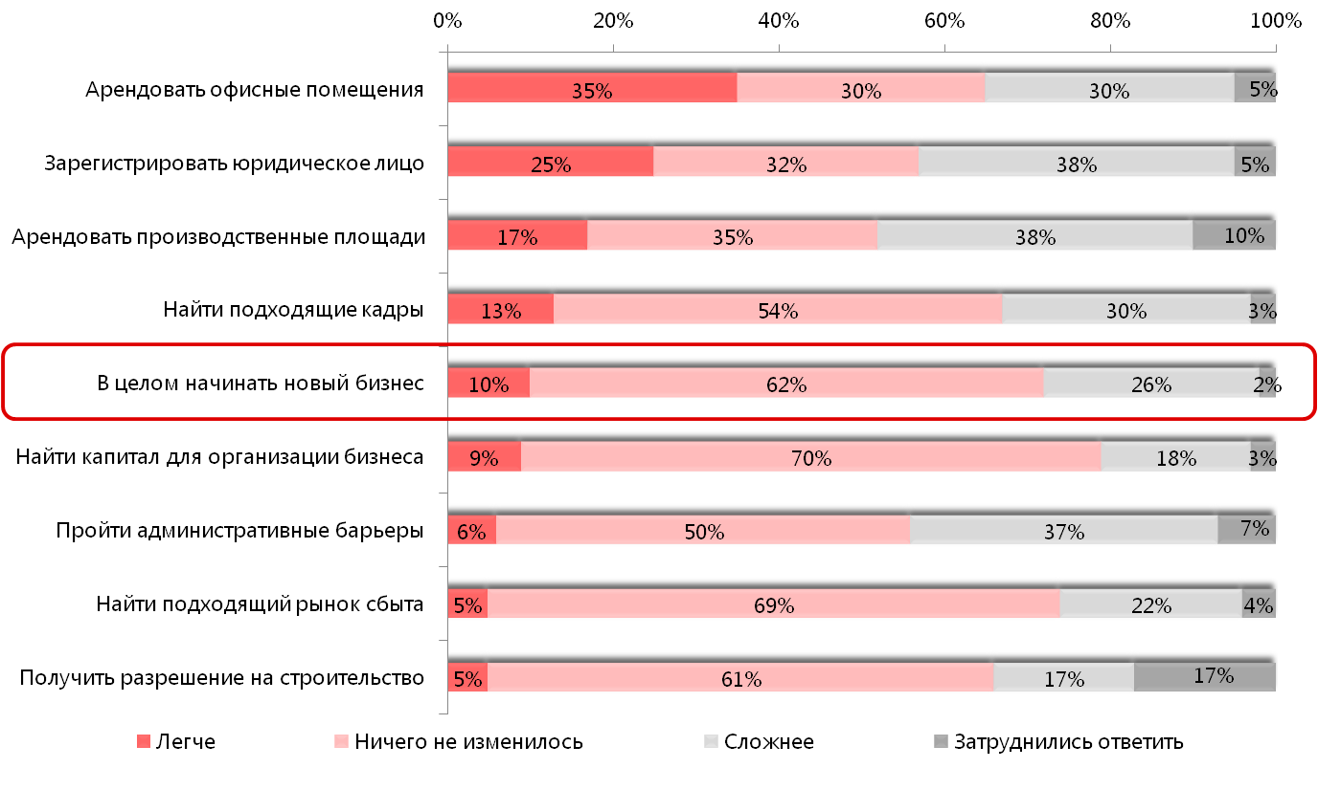
Рис. 5.2. Оценка степени сложности открытия нового бизнеса в Омске в текущем периоде по сравнению с периодом двух-трех летней давности среди СМСП г. Омска (200 респ.).

В ходе исследования также изучалась тема сотрудничества респондентов с организациями инфраструктуры поддержки предпринимательства в г. Омске и Омской области. (см. рис. 5.3.).
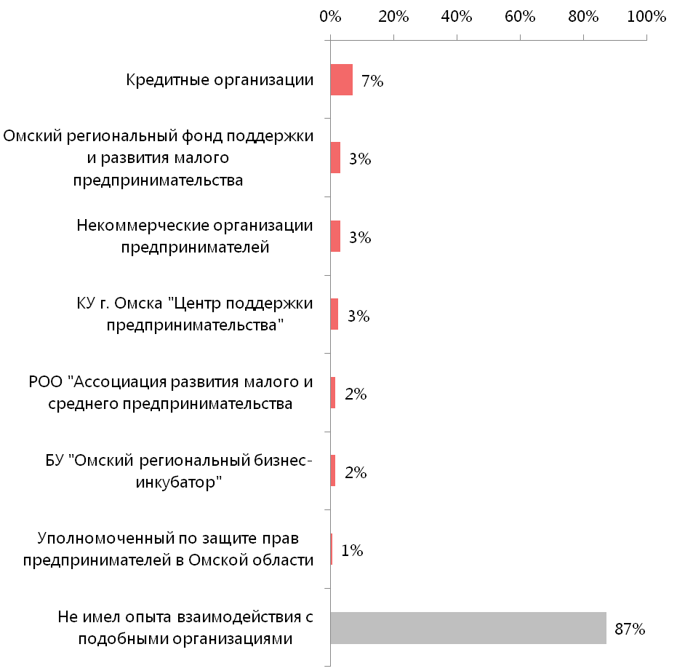
Рис. 5.3. Опыт взаимодействия с организациями инфраструктуры поддержки предпринимательства в г. Омске среди собственников малых и средних предприятий (200 респ.).

Рассмотрим подробнее, какие потребности есть у СМСП г. Омска по указанным выше формам поддержки. Наиболее часто упоминаемые ответы респондентов представлены в блок-схеме ниже (см. рис.5.4.).

Рис. 5.4 Потребности предпринимателей по различным направлениям поддержки бизнеса (200 респ.)

Что касается дальнейшего развития мер поддержки малого и среднего предпринимательства, целесообразно рассмотреть предложения предпринимателей, полученные в ходе опроса, проведенного аудиторской компанией KPMG в 2015 году. По результатам исследования были получены следующие направления совершенствования мер поддержки (см. рис. 5.5.).

Рис. 5.5. Направления по совершенствованию Программы поддержки СМСП

Выводы и рекомендации

Анализ потенциала города Омска и условий, созданных для ведения бизнеса, показал, что при усугублении текущих тенденций в экономике РФ наиболее вероятна реализация одного из двух негативных сценариев: «Борьба за выживание» или «Трансформация». Обе ситуации предъявляют особые требования как к игрокам рынка, так и к муниципальным властям.
Учитывая данные обстоятельства, а также результаты проведенного исследования, можно заключить, что приоритетными сферами предпринимательской деятельности в городе Омске на сегодняшний день являются:
1) по критерию низкой нормативной обеспеченности в г. Омске:
- детские дошкольные образовательные учреждения;
- места общественного питания (кафе, столовые, бары и заведения, обеспечивающие доставку готовых блюд);
- многопрофильные медицинские центры и стоматологические центры;
- центры туристских услуг;
- парикмахерские;
- СТО и автомойки;
- услуги по юридическому обслуживанию населения;
- продовольственные магазины в формате «около дома»;
2) по экспертным оценкам с учетом мировых и общероссийских трендов:
- мобильные приложения и мобильные платежи;
- доставка еды на дом;
- открытие продуктовых магазинов эконом-класса;
- организация бизнеса по ремонту;
- прокатные услуги;
- call-центры;
- консалтинговые услуги;
- услуги местного туризма;
- производство натуральных продуктов;
3) по оценкам самих предпринимателей - с точки зрения стабильности и текущей динамики выручки (укрупненные сферы):
- промышленное производство;
- сфера услуг;
4) с точки зрения устойчивости при реализации негативных макроэкономических сценариев:
- нефтепереработка, сельское хозяйство, а также производство пищевых продуктов, которые являются наиболее устойчивыми даже в наименее благоприятных экономических условиях;
- производство и поставка ресурсов и комплектующих для стремительно развивающейся оборонной промышленности;
5) с учетом политики импортозамещения:
- машиностроение, приборостроение, фармацевтика и другие высокотехнологичные сферы, в которых возможна - в том числе - государственная поддержка;
- производство натуральных продуктов.
6) с точки зрения анализа данных таблиц «затраты-выпуск»:
- переработка продукции сельского хозяйства, охотничьего промысла, лесного хозяйства, рыбоводства и рыболовства;
- перерабатывающая промышленность, работающая на локально произведенных компонентах и сырье.
В качестве приоритетных направлений поддержки СМСП города целесообразно выделить следующие:
- Следует сфокусировать внимание на поддержке обрабатывающих и высокотехнологичных отраслей.
- Важное направления поддержки связано с развитием тех производств, где используется продукция других местных предприятий промышленности.
- Необходимо привлечение инвесторов к формированию современных логистических центров, а также к созданию транспортного узла международного уровня, включающего железнодорожную, автодорожную инфраструктуры, эффективный таможенно-складской комплекс.
- Первостепенным в сложившихся условиях становится оказание адресной поддержки организациям, включая содействие привлечению кредитных ресурсов. При этом важно учитывать возможности и перспективы консолидации всех федеральных средств поддержки.
- Целесообразно использовать потенциал быстрорастущих рынков Центральной Азии для увеличения экспорта продукции омских компаний. Для этого важно развивать направление поддержки экспортной инициативы предпринимателей (как финансовой, так и административной).
- Важно учитывать растущий отток квалифицированных кадров из региона и искать пути минимизации связанных с этим угроз. В частности, одним из путей решения проблемы может быть активное сотрудничество органов поддержки СМСП и самих предпринимателей с высшими и средними специальными учебными заведениями.
- Сфера розничной и оптовой торговли наиболее уязвима в текущих экономических условиях. Этот сектор малого предпринимательства нуждается, в том числе, и в консультационной поддержке в части использования новых перспективных технологий, выстраивания системы продаж, переориентации бизнеса на прибыльные сегменты, а также на те сферы деятельности, где нормативная обеспеченность еще не достигнута (магазины «у дома», натуральные продукты, магазины эконом-класса и пр.).
- Для предпринимателей могут стать полезными мероприятия, организуемые Центром поддержки предпринимательства и направленные на укрепление их рыночных позиций. Одним из вариантов подобных мероприятий может стать содействие в формировании бизнес-связей через организацию встреч предпринимателей друг с другом.
- Низкая доля субъектов бизнеса, участвующих в программах поддержки, имеющих опыт использования государственного финансирования при открытии бизнеса, а также рассматривающих возможности вступления в кластеры, объясняется тем, что воспринимаемые издержки и сложности, связанные с этими направлениями деятельности, для омских СМСП превышают потенциальные выгоды. Это демонстрирует актуальность деятельности по повышению информированности предпринимателей относительно процедур, связанных с программами поддержки, а также преимуществ участия в этих программах.
- Следует обратить внимание также на молодежь: целесообразно информирование детей и подростков о профессии предпринимателя, развитие молодежного предпринимательства в целом.
Несмотря на преобладание негативных настроений, ликвидацию бизнеса планирует лишь незначительная доля предпринимателей. В качестве основной стратегии ведения бизнеса в 2015-2016 гг. большинство опрошенных выбирают стратегию обороны рынка, либо стратегию наступления.

Стратегия социально-экономического развития Омской области до 2025 года. - http://www.omskportal.ru/ru/government/branches/Economy/PageContent/0/body_files/file0/Strategiya_2025.pdf.
Стратегия социально-экономического развития Омской области до 2025 года. - http://www.omskportal.ru/ru/government/branches/Economy/PageContent/0/body_files/file0/Strategiya_2025.pdf.
Ключевые цифры рынка труда. Санкт-Петербург. Первый квартал 2015 года / SuperJob. - 26.03.2015.
Рейтинг инвестиционной привлекательности регионов России / Национальное рейтинговое агентство. - http://www.ra-national.ru/?page=regions-raiting-investment.
По данным Администрации г. Омска.
Стратегия социально-экономического развития Омской области до 2025 года. - http://www.omskportal.ru/ru/government/branches/Economy/PageContent/0/body_files/file0/Strategiya_2025.pdf.
Здесь и далее: все данные о внешнеторговом обороте Омской области взяты из статистических баз Федеральной таможенной службы (www.customs.ru). Объем экспорта и импорта представлен с учетом взаимной торговли стран–членов ЕАЭС.
Среди респондентов, которые работают с поставщиками из других, помимо Омской области, регионов России (41 респ.).
ТОП-5 перспективных направлений для запуска бизнеса в 2015 году. – 4 декабря 2014 г. / СКБ «Контур». – https://kontur.ru/articles/1410.
Полный список запрещенных товаров для ввоза в Россию с 7 августа 2014 года из-за санкций. – http://www.assessor.ru/notebook/biznes_jekonomika_finansy/spisok-zapreschennyh-tovarov.
Мишина А. В Омской области выдадут 70 грантов на открытие собственного дела / Коммерческие вести. – 14 мая 2014. – http://kvnews.ru/gazeta/2014/may/-17/v-omskoy-oblasti-vydadut-70-grantov-na-otkrytie-sobstvennogo-dela-.
Оценка эффективности Программы поддержки МСП МЭР. Краткая версия / KPMG. - Сентябрь 2015. -https://www.kpmg.com/RU/ru/IssuesAndInsights/ArticlesPublications/Documents/MSP_KPMG_rus.pdf.

